2019-2020 第二学期

《数字媒体技术》实验报告

专业班级： xxxxxx
学 号： xxxxxxxx
姓 名： xxxxxxxxx
签 名：xxxxxxxxxx
报告类型：个人报告
提交日期： 2025 年 10 月 15 日

《数字媒体技术》上机实验报告
2024 -- 2025学年第二学期
专业:___xxxxxx_____ 姓名:___xxxxxxxxx______ 学号:____xxxxxxx________ 成绩:________
第 1 次上机实验题目:
1.实验目的:
实验内容：图像格式、大小与质量的关系

2.软件环境要求：
I5-13500，16+512，Windows11，Adobe Photoshop CS6

3.软件操作步骤:
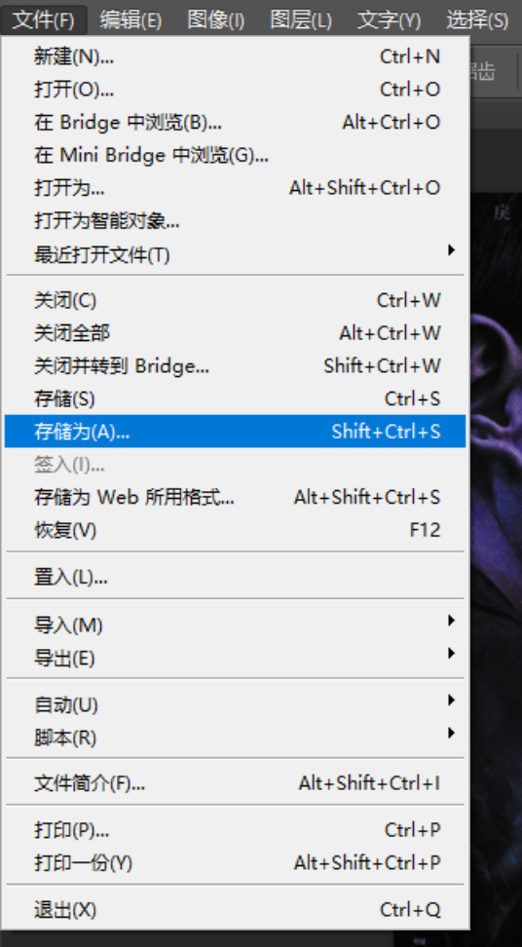
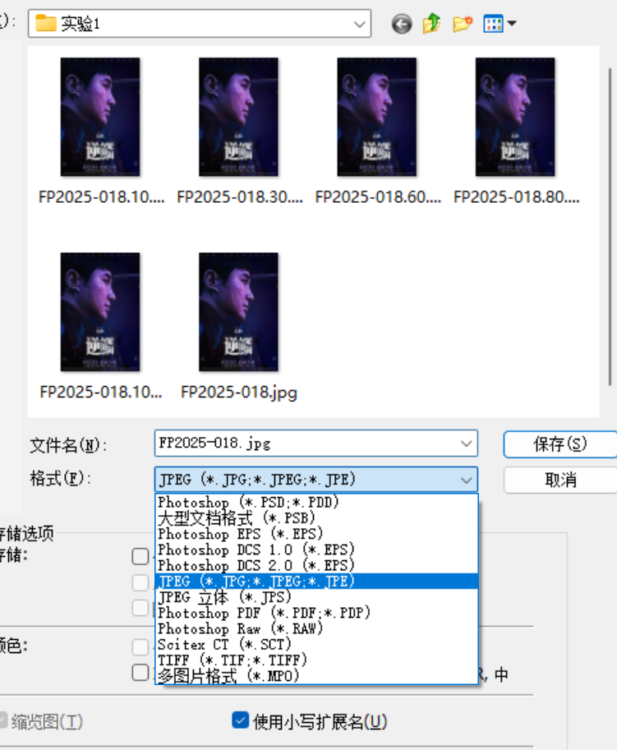
文件 ， 存储为，选择对应的格式进行转换

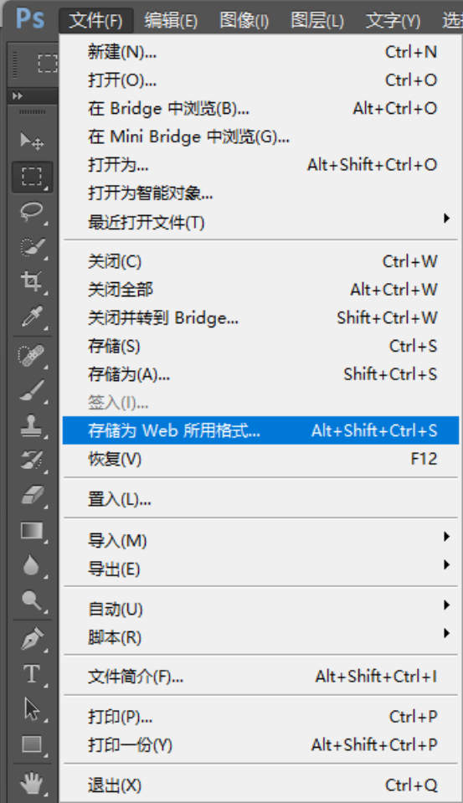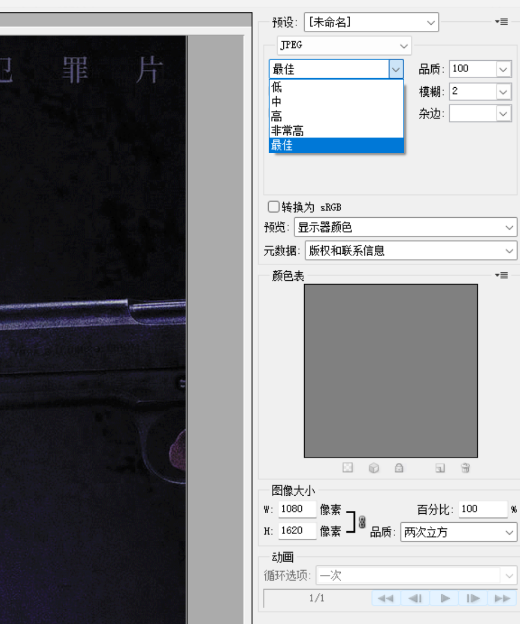

文件存储为web常用格式，选择jpeg然后选择品质即可

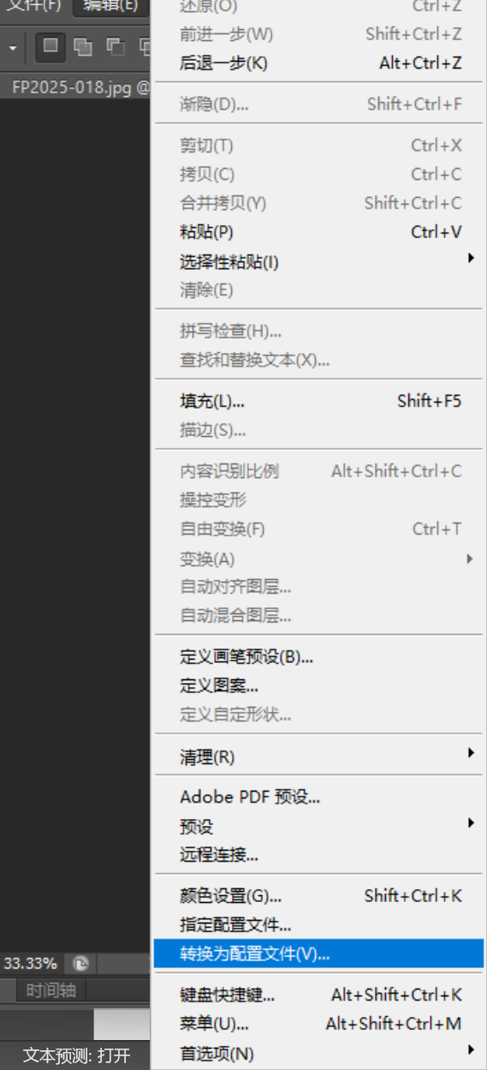
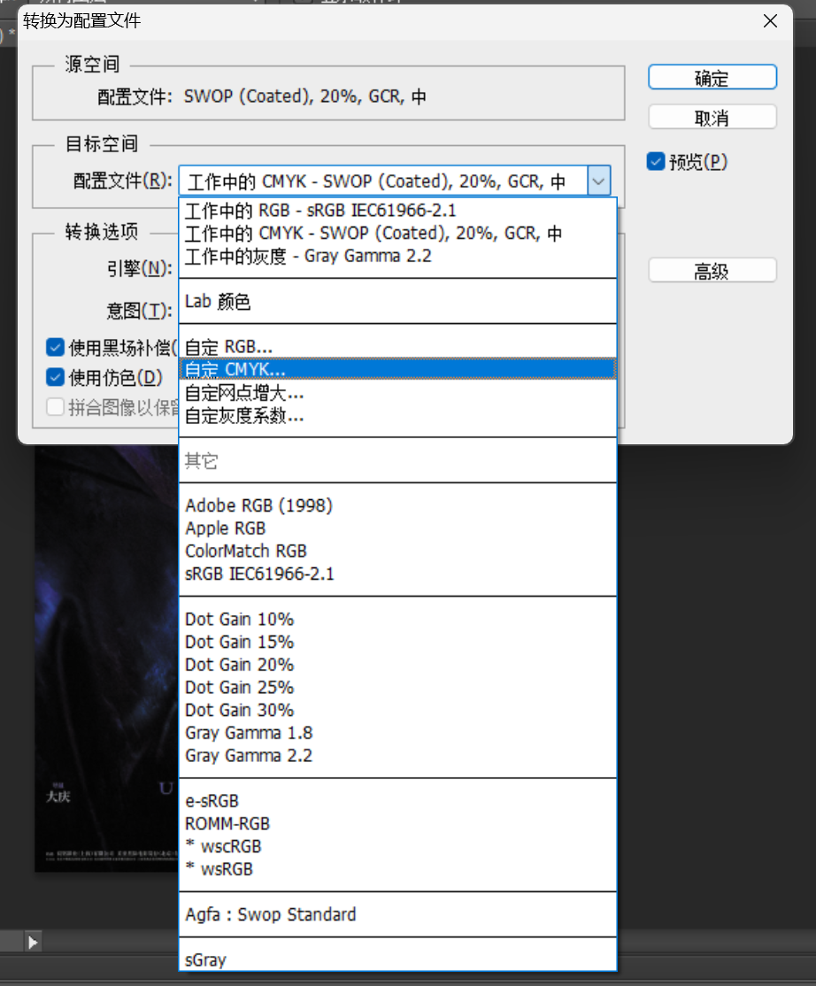
编辑 ，转换为配置文件即可
4.实验结果与分析:
(请提供操作界面截图，说明与实验目的之间的关系)
选择一副 RGB（8bit/channel）尺寸大小为：279kb

BMP：5mb。很清晰，不支持透明，兼容性好
JPG：279kb。默认
PNG：2.33mb。无损压缩，比BMP格式文件大小稍小
TGA：5mb。简单，比JPG大，和BMP格式差不多大
TIFF：5.03mb。最大，最清晰，转换时选项最多，非常灵活专业。
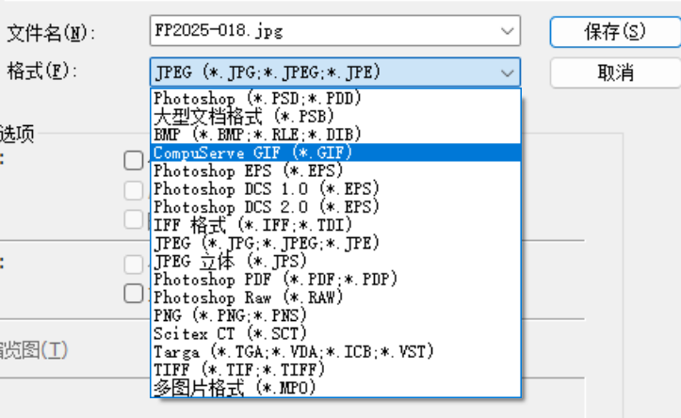

JPEG压缩质量：
这里PS只有从低到极佳分类：
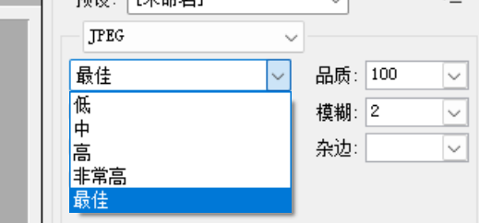
低：47kb
中：67.9kb
高：144kb
非常高：228kb
最佳：485kb
随着品质的设置，可以发现文件大小越来越大，甚至超过未压缩的图片大小。但是清晰度还是没有原来的图像清晰。

存储位数不同：
默认值：RGB 8位
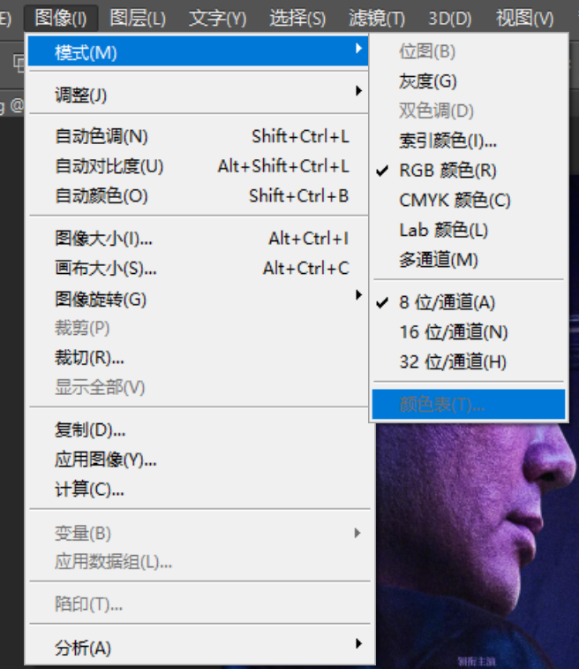

RGB 8位：279kb
CMYK 8位：814kb，比RGB更精确，印刷更准确
256色索引：93kb，有了明显的失真
16色索引：47kb，几乎无法看出来原图，非常粗糙
双色调：16kb，没有色彩信息，完全黑白

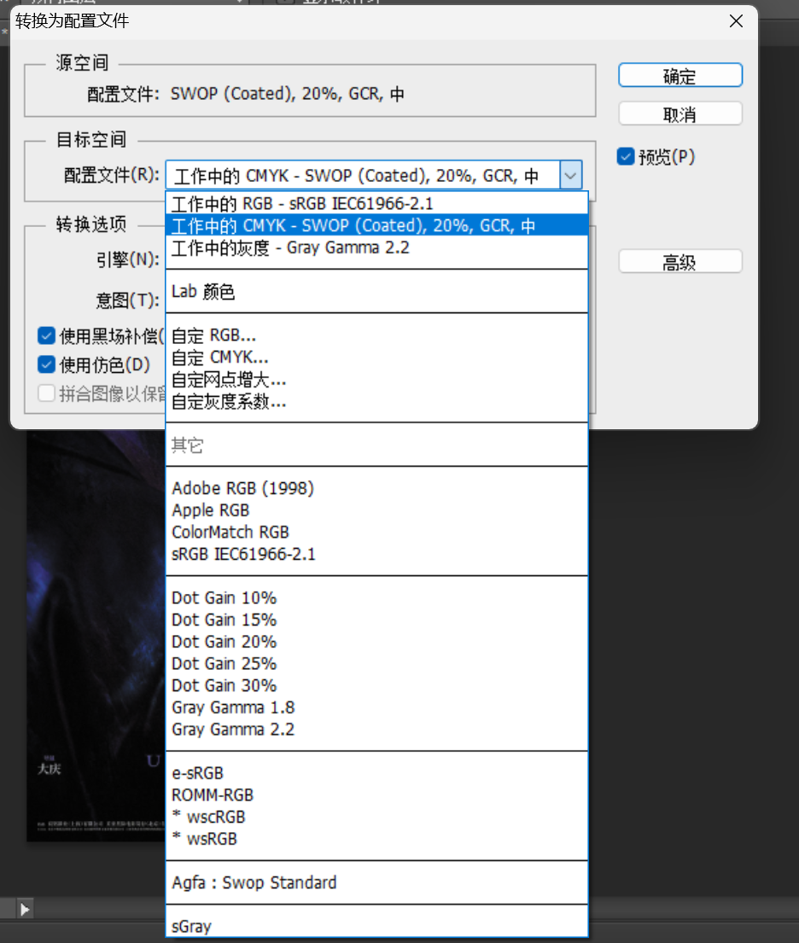
上机实验地址： 计算中心第____5___ 机房 提交日期：2025.10.9

